МИНИСТЕРСТВО ОБРАЗОВАНИЯ И НАУКИ ДНР

ДОНЕЦКИЙ НАЦИОНАЛЬНЫЙ ТЕХНИЧЕСКИЙ УНИВЕРСИТЕТ

Кафедра ПИ

Лабораторная работа №5

по курсу: «Моделирование и анализ ПО»

на тему: «Моделирование динамических аспектов системы с помощью диаграмм взаимодействия»

вариант №16

Выполнил студент

группы ПИ-19а

Саевский О.В.

Проверил:

Рычка О.В.

Ищенко А.П.

Донецк – 2021

Цель работы: научиться описывать в CASE-среде Rational Rose взаимодействие объектов проектируемой системы с помощью диаграммы последовательности (Sequence Diagram) и диаграммы сотрудничества (Collaboration Diagram).

Задание к лабораторной работе

Разработать в CASE–среде Rational Rose диаграммы взаимодействия, включающие диаграммы последовательности (Sequence Diagram) и диаграммы сотрудничества (Collaboration Diagram), для главных прецедентов проектируемой системы.

16 Программное обеспечение для контроллера пульта управления кондиционером типа «сплит-система».

Диаграмма переходов.

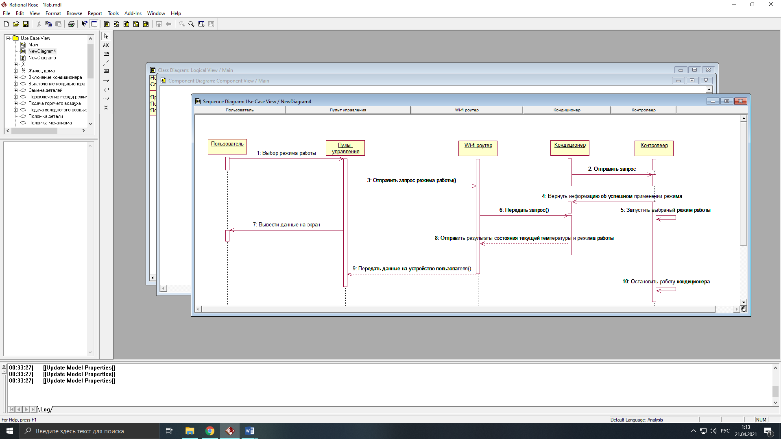

Рисунок 1 – Диаграмма переходов

$$S=\frac{\sum{S_{Obj}}}{1+Obj+\sqrt{T_{Obj}}}$$

$$S_{Obj}=4*5+5=25=$$

$$Obj=5$$

$$T_{Obj}=2$$

$$S=\frac{25}{1+5+\sqrt{2}} ≈3,37$$

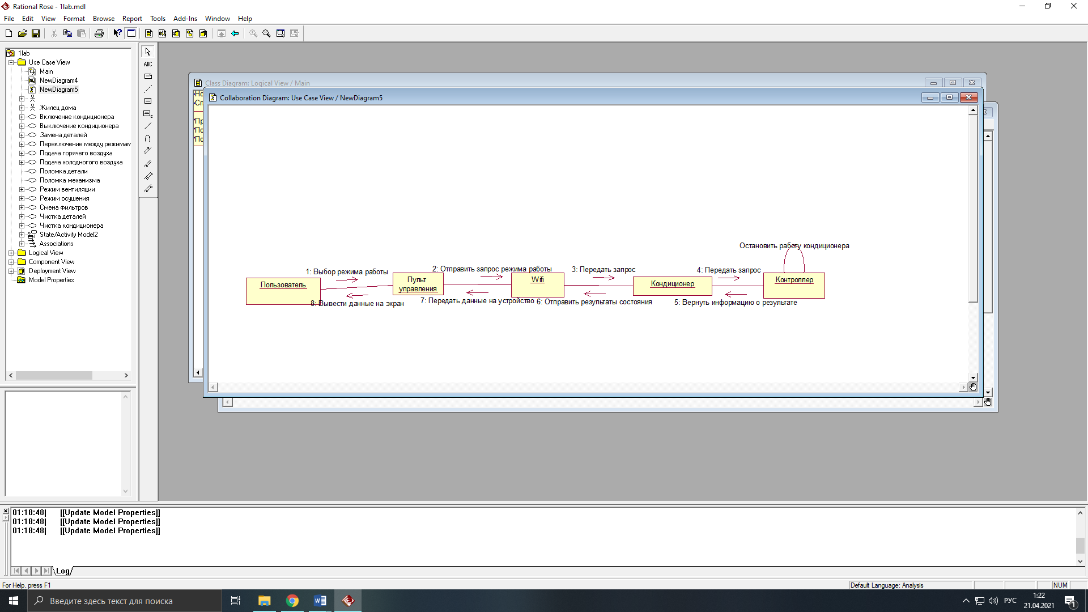

Рисунок 2 – Диаграмма кооперации

* 1. Метрическая оценка диаграммы кооперации

$$S_{Obj}=4*5+5=25$$

$$S_{Lnk}=6*1=6$$

$$Obj=5$$

$$T_{Obj}=2$$

$$T_{Lnk}=1$$

$$S=\frac{25+6}{1+5+\sqrt{2+1}}=4$$